Muhammad Ghifari Habiburrahman

1105220036

**Studi Kasus**

Sebuah perusahaan kecil membutuhkan kalkulator sederhana untuk membantu karyawan mereka dalam perhitungan sederhana seperti penambahan, pengurangan, perkalian, dan pembagian. Kalkulator tersebut harus dapat menerima dua bilangan dari pengguna dan operasi matematika yang diinginkan, kemudian menghasilkan hasilnya.

**Notasi Algoritmik**

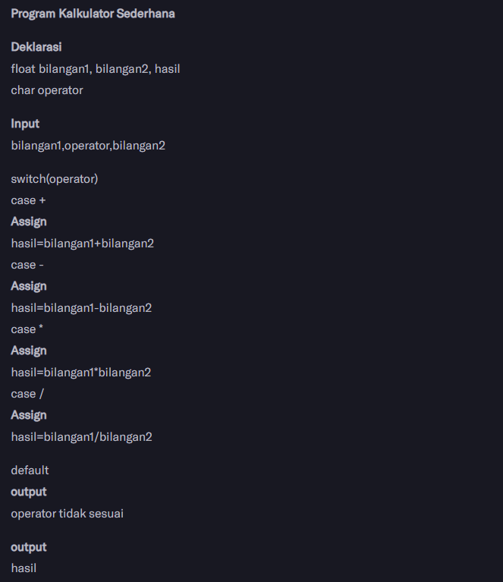

**Pseudo Code**

#include <stdio.h>

int main() {

    float bilangan1, bilangan2, hasil;

    char operator;

    printf("Masukkan bilangan pertama: ");

    scanf("%f", &bilangan1);

    printf("Masukkan operator (+, -, *, /): ");

    scanf(" %c", &operator);

    printf("Masukkan bilangan kedua: ");

    scanf("%f", &bilangan2);

    switch(operator) {

        case '+':

            hasil = bilangan1 + bilangan2;

            break;

        case '-':

            hasil = bilangan1 - bilangan2;

            break;

        case '*':

            hasil = bilangan1 * bilangan2;

            break;

        case '/':

            hasil = bilangan1 / bilangan2;

            break;

        default:

            printf("Operator yang dimasukkan tidak valid.\n");

            return 1;

    }

    printf("Hasil perhitungan: %.2f\n", hasil);

    return 0;

}

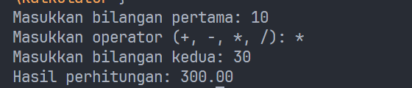

**Flowgorithm**

